- LANDASAN TEORI
2.1 Definisi Bakso
Bakso adalah jenis bola daging yang lazim ditemukan pada masakan Indonesia. Bakso umumnya dibuat dari campuran daging sapi giling dan tepung tapioka, akan tetapi ada juga bakso yang terbuat dari daging ayam, ikan, atau udang. Dalam penyajiannya, bakso umumnya disajikan panas-panas dengan kuah kaldu sapi bening, dicampur mi, bihun, taoge, tahu, terkadang telur, ditaburi bawang goreng dan seledri. Bakso sangat populer dan dapat ditemukan di seluruh Indonsia dari gerobak pedagang kaki lima hingga restoran besar.
Bakso memiliki akar dari seni kuliner Tionghoa Indonesia hal ini ditunjukkan dari istilah ‘bakso’ berasal dari kata Bak-So, dalam Bahasa Hokkien yang secara harfiah berarti ‘daging giling’. Karena kebanyakan penduduk Indonesia adalah muslim, maka bakso lebih umum terbuat dari daging halal seperti daging sapi, ikan atau ayam [1].
2.2 Definisi Penjualan
Penjualan adalah salah satu fungsi dari perusahaan di samping fungsi produksi dan administrasi. Penjualan merupakan salah satu elemen dari pemasaran. Tujuan penjualan ialah menjual sebanyak-banyaknya untuk memperoleh keuntungan sebesar-besarnya.
Penjualan berfungsi meyakinkan pembeli tentang manfaat dan kegunaan produk yang dijualnya. Penjual berusaha menarik perhatian pembeli (attention), minat (interest), keinginan (desire), dan tindakan (action) untuk membeli. Penjual berusaha untuk meyakinkan pembeli akan manfaat dan kegunaan produk yang dijual serta membantu memberikan solusi yang dihadapi pembeli dengan tujuan agar pembeli dapat merealisasi pembeliannya.
Pada waktu perusahaan belum menghadapi persaingan maka fungsi penjualan dapat dikatakan “tidak perlu” dijalankan karena para konsumen terpaksa harus membeli, tanpa perlu dibujuk. Tetapi setelah ada persaingan maka mau tidak mau fungsi penjualan harus dilakukan. Produsen beruhasa menjajakan produknya secara aktif mendatangi konsumen dan membujuknya untuk membeli. Perusahaan roti menggunakan pedagang dan mobil keliling untuk menawarkan produknya. Pedagang asongan memburu calon pembeli dan merayunya agar mau beli [2].
2.3 Definisi Aplikasi
Aplikasi adalah program komputer yang didesain untuk menangani aktivitas. Sehingga aplikasi berbeda dengan sistem operasi yang menjalankan komputer, atau utility yang melakukan maintenance atau perawatan komputer. Ada juga aplikasi pemrograman yang berguna untuk membuat program untuk komputer.
Aplikasi bisa sangat bervariasi tergantung kepada kebutuhan, sebuah aplikasi bisa memanipulasi teks, angka, gambar atau kombinasi dari elemen-elemen di atas.
Beberapa paket aplikasi mensyaratkan kemampuan komputasi yang tidak terlalu besar, misalnya yang hanya untuk melakukan suatu task tertentu, seperti editor teks, dan lainnya lebih terintegrasi, seperti software spreadsheet, macro word prosesor, dan software simulasi sains dan lain sebagainya.
Ada paket aplikasi yang terdiri dari beberapa aplikasi yang dibundel bersamaan, biasanya memiliki fungsi, fitur dan antarmuka yang berkaitan dan hampir sama, serta bisa berinteraksi satu dengan lainnya, misalnya MS Office, LibreOffice dan iWork yang memaketkan word processor, spreadsheet, software RDBMS menjadi satu [3].
2.4 Definisi Sistem
Sistem merupakan suatu kumpulan dari komponen-komponen yang membentuk satu kesatuan. Sebuah organisasi dan sistem informasi adalah sistem fisik dan sosial yang ditata sedemikian rupa untuk mencapai tujuan tertentu. Seorang manajer yang mengorganisasikan pekerjaan unitnya adalah orang yang
menciptakan sesuatu sistem pengembangan personal computer (PC) menciptakan suatu sistem yang terdiri dari perangkat keras dan lunak PC ini menjadi subsistem dari suatu perangkat konferensi elektronik. Sistem fisik dan sosial adalah sistem yang abstrak (abstract system) dari konsep dan ide. Contoh sistem yang abstrak ialah pengembangan daur hidup atau pengembangan sistem perangkat lunak.
Perusahaan dan departemen pemerintah adalah contoh sistem yang baik penentuan sasaran dari penggunaan sistem diperlukan untuk menetapkan kriteria pengukuran keberhasilan bekerjanya sistem terpilih; bila ini telah terselesaikan, maka diteruskan pembuatan rencana proses atau rencana kerja sistem. Sasaran yang terukur merupakan prasyarat untuk pengendalian sistem dengan memperhitungkan berapa persen rencana yang telah disetujui dapat dikerjakan. Pembuatan struktur organisasi perusahaan merupakan salah satu fungsi manajemen yang mendasar. Dari sini diperoleh gambaran berapa subsistem (departemen) dari tingkat bawah sampai tingkat atas yang ada dalam struktur organisasi [4].
2.5 Definisi Basis Data
Database dalam pengertian Microsoft Visual Foxpro adalah keterangan mengenai kumpulan sejumlah tabel, prosedure tersimpan (stored procedure) dan hubungan relasi antar tabel yang saling berhubungan dalam membentuk suatu program aplikasi. Jadi file database dalam Microsoft Visual Foxpro hanya menampung nama file, hubungan relasi dan keterangan dari file-file tabel lainnya [5].
Database merupakan tempat untuk menampung data susunan yang teratur sehingga kita dapat memperoleh informasi data kembali dengan mudah dan cepat. Setiap kolom dalam database merupakan sebuah field yang harus berisi data dengan jenis yang sama, sedangkan setiap baris dalam database merupakan record data berisi kumpulan data yang terdiri atas beberapa field. Nama field (judul kolom) harus dalam satu baris serta mempunyai nama unik, artinya nama satu field harus berbeda dengan field lainnya [6].
2.6 Microsoft Visual FoxPro
Microsoft Visual Foxpro 9 Prof. merupakan perangkat lunak PME (Properties-Method-Event) yang sangat cepat dan mudah dalam membuat program aplikasi memakai database. Bahasa pemrograman Foxpro merupakan bahasa pemrograman yang sangat mudah dipelajari dan dipakai untuk pembuatan aplikasi. Kekuarangan dari Foxpro, database yang digunakan adalah database dbc sehingga mudah untuk di Hack. Cara menutupi kekurangannya, kita dapat menggunakan database MySQL. Hingga kini versi Microsoft Visual Foxpro sudah mencapai Versi 9 dan SP 2. Dari awal perkembangan bahasa xBase dari dBASE III Plus dengan FoxBASE, persaingan bahasa xBASE semakin ketat. FoxBASE berkembang menjadi FoxPro, dBASE III Plus menjadi dBASE IV. FoxPro dilanjutkan menjadi FoxPro Plus. Dengan berkembangnya perangkat lunak pemrograman Visual, FoxPro Plus menjadi Visual Foxpro.
Visual Foxpro 5.0 direlease menjadi dua versi, yaitu Versi berdiri sendiri dengan nama Microsoft Visual Foxpro 5.0 dan Microsoft Visual Foxpro 5.0A yang include dengan Visual Studio 97. Visual Studio 6 direlease, di dalamnya terdapat Microsoft Visual Foxpro 6 (dan jangan lupa di dalam paket ini juga terdapat pemrograman yang sangat populer Microsoft Visual Basic 6.0), disusul Microsoft Visual Foxpro 7 yang berdiri sendiri (tidak terdapat dalam Visual Studio), kemudian Microsoft Visual Foxpro 8, dan Microsoft Visual Foxpro 9 [7].
2.7 Flow of Document
Bagan alir dokumen mengilustrasikan arus dokumen dan informasi di antara bidang tanggung jawab dalam suatu organisasi. Bagan alir dokumen melacak dokumen dari awal dibuatnya hingga dokumen tersebut tidak dipergunakan lagi. Bagan alir tersebut memperlihatkan tempat asal dokumen, distribusinya, tujuan penggunaannya, tempat akhirnya dan segala sesuatu yang terjadi selama dokumen tersebut mengalir melewati sistemnya.
Bagan alir dokumen berguna untuk menganalisis kecukupan prosedur pengendalian di dalam suatu sistem seperti pemeriksaan internal dan pemisah fungsi. Bagan alir dokumen dapat membuka kelemahan dan ketakefisienan di dalam sistem seperti arus komunikasi yang tidak memadai, kerumitan arus data yang seharusnya tidak perlu terjadi atau atas prosedur yang menyebabkan penundaan yang tidak berguna [8].
2.7.1 Simbol-Simbol Diagram Alir Dokumen
Simbol-simbol dalam Diagram Alir Dokumen adalah sebagai berikut:
Tabel 2.1 Simbol-Simbol Diagram Alir Dokumen
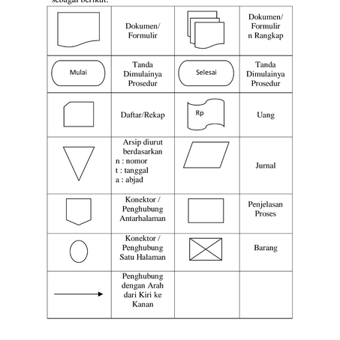
2.8 Flowchart
Dalam membuat algoritma, diperlukan suatu mekanisme atau alat bantu untuk menuangkan hasil pemikiran mengenai langkah-langkah penyelesaian masalah yang sistematis dan terurut. Pada dasarnya untuk bisa menyusun solusi
diperlukan kemampuan problem-solving yang baik. Oleh karena itu, sebagai sarana untuk melatih kemampuan tersebut terdapat sebuah tool (alat) yang dapat digunakan, yakni flowchart.
Secara formal, flowchart didefinisikan sebagai skema penggambaran dari algoritma atau proses. Tabel berikut menampilkan simbol-simbol yang digunakan dalam menyusun flowchart.
Tabel 2.2 Simbol-Simbol Dalam Flowchart
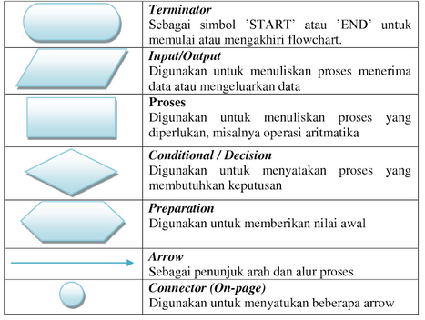
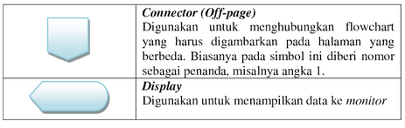
Dengan mengunakan flowchart, tahapan-tahapan penting dalam algoritma dapat ditunjukkan dengan diagram di atas. Aliran proses ditunjukkan dengan arah panah atau disebut dengan ‘flowlines’.
Keuntungan menggunakan flowchart adalah penggunaan diagam untuk menggambarkan tahapan proses sehingga lebih mudah dilihat dan dipahami. Namun demikian, flowchart juga memiliki kelemahan, yakni jika digunakan untuk menggambarkan proses atau algoritma untuk skala kasus yang besar, maka akan dibutuhkan banyak kertas [9].
2.9 Data Flow Diagram
Data Flow Diagram (DFD) “ adalah alat pembuatan model yang memungkinkan profesional sistem untuk menggambarkan sistem sebagai suatu jaringan proses fungsional yang dihubungkan satu sama lain dengan alur data, baik secara manual maupun komputerisasi “. DFD ini sering disebut juga dengan nama Bubble chart, Bubble diagram, model proses, diagram alur kerja, atau model fungsi.
DFD ini merupakan alat perancangan sistem yang berorientasi pada alur data dengan konsep dekomposisi dapat digunakan untuk penggambaran analisa maupun rancangan sistem yang mudah dikomunikasikan oleh profesional sistem kepada pemakai maupun pembuat program.
2.9.1 Komponen Data Flow Diagram (DFD).
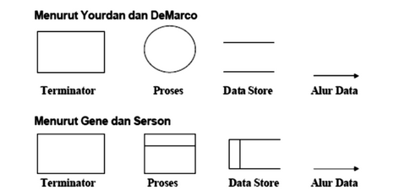
Gambar 2.1 Simbol Data Flow Diagram
2.9.1.1 Komponen Terminator / Entitas Luar
Terminator mewakili entitas eksternal yang berkomunikasi dengan sistem yang sedang dikembangkan. Biasanya terminator dikenal dngan nama entitas luar (external entity).
Terdapat dua jenis terminator dalam data flow diagram:
- Terminator Sumber (source): merupakan terminator yang menjadi sumber.
- Terminator Tujuan (sink): merupakan terminator yang menjadi tujuan data / informasi sistem.

2.9.1.2 Komponen Data Flow / Alur Data
Konsep Sumber atau Tujuan Alur Data. Semua alur data harus minimal mengandung satu proses. Maksud kalimat ini adalah :
- Suatu alur data dihasilkan dari suatu proses dan menuju ke suatu data store dan/atau terminator
- Suatu alur data dihasilkan dari suatu data store dan/atau terminator dan menuju ke suatu proses.
- Suatu alur data dihasilkan dari suatu proses dan menuju ke suatu Proses.
2.9.1.3 Bentuk Data Flow Diagram
Terdapat dua bentuk DFD, yaitu Diagram Alur Data Fisik, dan Diagram Alur Data Logika. Diagram alur data fisik lebih menekankan pada bagaimana proses dari sistem diterapkan, sedangkan diagram alur data logika lebih menekankan proses-proses apa yang terdapat di sistem.
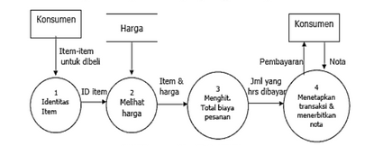
Gambar 2.2 Contoh Diagram Alur Data Fisik
2.9.1.4 Syarat Pembuatan Data Flow diagram
Syarat-syarat pembuatan DFD ini adalah:
- Pemberian nama untuk tiap komponen DFD
- Pemberian nomor pada komponen proses
- Penggambaran DFD sesering mungkin agar enak dilihat
- Hindari pengambaran DFD yang rumit
- Memastikan DFD yang dibentuk itu konsisten secara logika

2.9.1.5 Teknik Penggambaran Data Flow Diagram
Secara garis besar langkah untuk membuat DFD adalah:
- Identifikasi terlebih dahulu semua entitas luar yang terlibat di sistem.
- Identifikasi semua input dan output yang terlibat dengan entitas luar.
- Buat Diagram Konteks (diagram context), diagram ini adalah diagram level tertinggi dari DFD yang menggambarkan hubungan sistem dengan lingkungan luarnya.

Hal terpenting yang perlu diperhatikan dalam penggambaran levelisasi DFD, yaitu dalam diagram konteks, ada beberapa hal yang perlu diperhatikan seperti hubungan sistem dengan dunia luar yang mempengaruhinya, penggambaran sistem dalam satu proses, dan penggambaran data store (optional) yang dikenal dengan data store eksternal atau data store master [10].

2.10 Entity Relationship Diagram
ERD menjadi salah satu pemodelan data konseptual yang paling sering digunakan dalam proses pengembangan basis data bertipe relasional. Penggunaannya yang sangat luas diakibatkan beberapa faktur, yaitu kemudahan, penggunaan secara luas Computer Aided Software Engineering (CASE), dukungan
konsep matematika (kalkulus relasional) yang tangguh, hubungan entitas antar entitas merupakan konsep pemodelan alamiah yang sesuai dengan keadaan dunia nyata.
Model E-R sering digunakan sebagai sarana komunikasi antara perancang basis data dan pengguna sistem selama tahap analisis dari proses pengembangan basis data dalam kerangka pengembangan sistem informasi secara utuh. Model E-R digunakan untuk mengkonstruksi model data konseptual, yang mencerminkan struktur data dan batasan dari basis data, yang mandiri dari perangkat lunak pengelola basis data (DBMS) dan berhubungan erat dengan model data yang langsung bisa digunakan untuk mengimplementasikan basis data secara logika maupun secara fisik dengan DBMS yang dipilih pada tahap implementasi.
Model data E-R pertama kali diperkenalkan oleh Chen (1976) pada artikelnya yang mendiskusikan konstruksi utama dari model E-R, hubungan antar entitas (relationsip) serta atribut-atribut yang bersesuaian dengan tiap entitas. Model yang diperkenalkan oleh Chen kemudian diperluas dan dikembangkan oleh Teorrey, Yang, Fry (1986), serta Story (1991) saat ini model E-R masih berkembang, namun tidak ada notasi baku untuk pemodelan E-R.
ERD adalah suatu diagram untuk menggambarkan desain konseptual dari model konseptual suatu basis data relasional. ERD juga merupakan gambaran yang merelasikan antara objek yang satu dengan objek yang lain dari objek di dunia nyata yang sering dikenal dengan hubungan antar entitas. Sebagai contoh jika membuat
ERD dari Sistem Perpustakaan maka bahan sebagai objek ERD bisa berupa anggota, buku, peminjaman, pengembalian dan sebagainya. ERD terdiri dari 3 Komponen Utama, yaitu:

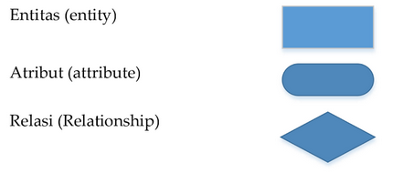
Gambar 2.3 Komponen Entity Relationship Diagram

2.10.1 Entitas (Entity)
Entitas adalah suatu objek di dunia nyata yang dapat dibedakan dengan objek lainnya. Objek tersebut dapat berupa orang, benda ataupun hal lainnya. Entitas digambarkan dalam bentuk persegi panjang seperti pada gambar 2.4. Dilihat dari jenisnya entitas terbagi atas dua yaitu:
- Entitas Kuat (strong Entity)
Entitas kuat adalah entitas yang dapat berdiri sendiri tidak bergantung pada entitas lainnya, entitas kuat memiliki atribut key dan entitas kuat digambarkan sebagai kotak persegi panjang bergaris tunggal. Contoh entitas kuat adalah entitas pegawai.
- Entitas Lemah (Weak Entity)
Entitas lemah adalah entitas yang tidak dapat berdiri sendiri. Entitas lemah merupakan hasil pembentukan entitas kuat, entitas lemah tidak memiliki atribut key dan entitas lemah digambarkan sebagai kotak persegi panjang bergaris ganda. Jika entitas kuat yang membentuk entitas lemah dihapus maka secara otomatis entitas lemah akan terhapus.
Contoh entitas lemah adalah entitas pegawai kontrak, pegawai tetap.
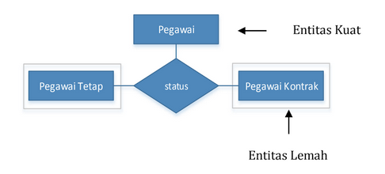
Gambar 2.4 Jenis Entitas
2.10.2 Atribut (Attribute)
Atribut merupakan semua informasi yang berkaitan dengan entitas. Atribut sering dikenal dengan property dari suatu entitas atau objek. Atribut digambarkan dalam bentuk lingkaran elips. Macam-macam atribut:
- Atribut Sederhana (Simple Attribute)
Atribut sederhana adalah atribut yang nilainya tidak dapat dibagi lagi menjadi banyak atribut yang lebih kecil. Contoh atribut sederhana harga seperti gambar 2.5.

Gambar 2.5 Atribut Sederhana
- Atribut Komposit (Composite Attribute)
Atribut komposit adalah atribut gabungan yang nilainya dapat dipecah menjadi bagian yang lebih kecil. Atau sering disebut atribut yang terdiri

dari beberapa atribut kecil di dalamnya. Contoh atribut komposit adalah alamat seperti gambar 2.6.
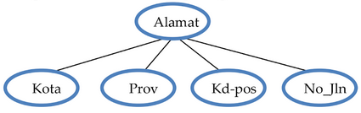
Gambar 2.6 Atribut Komposit
- Atribut Bernilai Tunggal (single Values Attribute)
Atribut bernilai tunggal adalah jenis atribut yang nilainya hanya satu dari suatu entitas. Contoh atribut bernilai tunggal adalah tanggal_lahir dari entitas mahasiswa. Telah bisa dipastikan bahwa setiap mahasiswa mempunya satu tanggal_lahir seperti gambar 2.7.
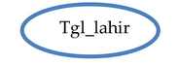
Gambar 2.7 Atribut Bernilai Tunggal.
- Atribut Bernilai Banyak (multivalues Attribute)
Atribut bernilai banyak adalah jenis atribut yang nilainya lebih dari satu dalam suatu entitas tertentu. Contoh atribut bernilai banyak adalah hobbi dimungkinkan bahwa mahasiswa memiliki lebih dari satu hobbi seperti gambar 2.8.

Gambar 2.8 Atribut Bernilai Banyak
- Atribut Turunan (Derived Attribute)
Atribut turunan adalah jenis atribut yang nilainya diperoleh dari atribut yang lain. Contoh atribut turunan adalah masa_bakti dari entitas pegawai. Atribut masa_bakti akan muncul nilainya ketika atribut tanggal_masuk_kerja sudah ada nilanya. Pada dasarnya atribut masa bakti tidak akan dijadikan suatu kolom. Atribut masa_bakti akan muncul dengan bantuan query.
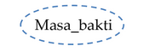
Gambar 2.9 Atribut Turunan

- Atribut Identitas (Key Attribute)
Atribut identitas adalah atribut yang dijadikan sebagai kunci pada suatu table. Sifat atribut identitas ini unik, tidak ada yang menyamai, atribut identitas terdiri dari beberapa jenis yaitu:
- Super Key
Super Key adalah satu atribut atau kumpulan atribut yang secara unik mengidentifikasi sebuah baris di dalam relasi atau himpunan dari satu atau lebih entitas yang dapat digunakan untuk mengidentifikasi secara unik sebuah entitas dalam set entitas.
- Candidate Key
Candidate Key adalah atribut yang menjadi determinan yang dapat dijadikan identitas baru pada sebuah relasi. Biasanya super key minimum.
- Primary Key
Primary Key adalah kandidat key yang dipilih untuk mengidentifikasi baris data secara unik dalam relasi.
- Alternative Key
Alternative Key adalah candidate key yang tidak terpilih sebagai primary key atau atribut untuk menggantikan kunci utama.
- Foreign Key
Foreign Key adalah atribut dengan domain yang sama yang menjadi kunci utama sebuah relasi, tetapi pada relasi lain atribut tersebut sebagai atribut biasa.
- Composite Key
Composite Key adalah kunci yang terdiri dari dua atribut atau lebih. Atribut-atribut tersebut jika berdiri sendiri tidak menjadi identitas baris, tetapi bila dirangkaikan menjadi satu kesatuan akan dapat mengidentifikasi secara unik.

Gambar 2.10 Atribut Identitas
2.10.3 Tipe Relasi
Gambar belah ketupat merupakan perlambangan relasi antar entitas atau sering disebut kerelasian. Ada 2 macam penggambaran relasi yaitu relasi kuat dan relasi lemah. Relasi kuat adalah untuk menghubungkan antar entitas kuat sedangkan relasi lemah untuk menghubungkan antar entitas kuat dengan entitas lemah. Penggambaran relasi dapat dilihat pada gambar 2.11.
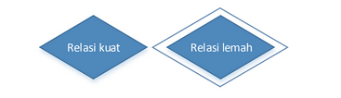
Gambar 2.11 Tipe Relasi
Ada tiga macam relasi menurut derajatnya, yaitu [1] Unary adalah relasi yang menghubungkan entitas yang sejenis, [2] Binary adalah relasi yang menghubungkan entitas yang tidak sejenis, [3] Ternary adalah relasi yang menghubungkan lebih dari dua entitas yang tidak sejenis. Contoh relasi berdasarkan derajat relasi seperti pada gambar 2.12, 2.13, 2.14 sebagai berikut:

Gambar 2.12 Derajat Relasi Unary
Derajat hubungan unary adalah entitas dosen hanya bekerjasama dengan entitas dosen yang entitas-nya sejenis, begitu juga dengan entitas karyawan (pimpinan) mengoordinasi entitas karyawan (pekerja) yang entitas-nya sejenis.
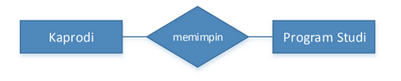
Gambar 2.13 Derajat Relasi Binary
Derajat relasi binary pada gambar 2.14 adalah entitas kepala program studi berelasi dengan entitas program studi.
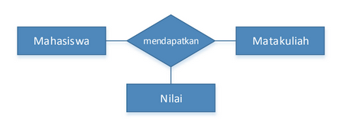
Gambar 2.14 Derajat Relasi Ternary
Derajat relasi ternary pada gambar 2.14 adalah entitas mahasiswa berelasi dengan dua entitas yang berbeda yaitu matakuliah nilai [11].
2.10.4 Kardinalitas
Cardinality adalah jumlah minimum dan maksimum sebuah kejadian dalam entity yang dapat dihubungkan dengan kejadian dalam entity lainnya .
Tabel 2.2 Notasi Cardinality
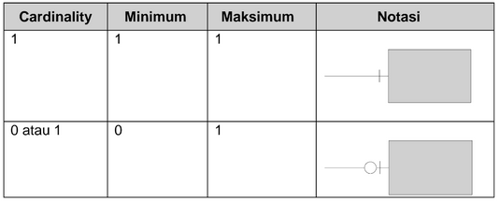
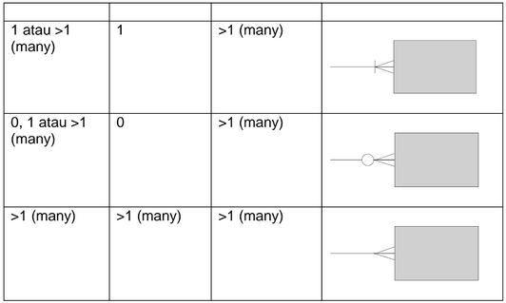

2.10.5 Metodologi Membangun ERD
Setelah mengerti dan memahami konsep dan notasi yang digunakan untuk membangun ERD, berikut ini anda akan mempelajari metodologi dalam membangun ERD. Ada 10 (sepuluh) tahapan yang harus anda lakukan dalam membangun ERD, berikut ini tahapan tersebut.
- Identifikasi entity, yaitu identifikasi peran, kejadian/kegiatan, lokasi, hal abstrak/konsep yang datanya perlu disimpan dalam sistem dan akan digunakan oleh end-user.
- Tentukan relationship, tentukan hubungan antara 1 (satu) atau beberapa entity dengan menggunakan relationship matrix.
- Gambarkan ERD secara kasar, gambarkan entity dengan relationship yang sudah diidentifikasi.
- Tentukan cardinality, yaitu tentukan cardinality untuk setiap relationship pada ERD kasar yang sudah kita gambarkan pada langkah 3 (tiga).
- Tentukan primary key, yaitu menentukan dan mengidentifikasi attribute yang menjadi primary key suatu entity
- Gambarkan ERD berdasarkan primary key, yaitu sertakan primary key pada setiap entity.
- Identifikasi attribute lainnya, yaitu mengidentifikasi attribute selain primary key (detail data) pada suatu entity.
- Petakan attribute, yaitu meletakkan attribute pada suatu entity yang tepat dan mencari attribute lain dalam suatu relationship.
- Gambarkan ERD lengkap dengan attribute, yaitu sesuaikan ERD hasil dari langkah 6 (enam) dengan entity atau relationship pada langkah 8 (delapan).
- Periksa hasil, yaitu apakah ERD yang dihasilkan sudah secara tepat mencerminkan data yang dibutuhkan oleh sistem? [12]
2.11 Normalisasi
Normalisasi adalah suatu teknik dengan pendekatan bottom-up yang digunakan untuk membantu mengidentifikasikan hubungan, dimulai dari menguji hubungan, yaitu functional dependencies antara atribut. Pengertian lainnya adalah suatu teknik yang menghasilkan sekumpulan hubungan dengan sifat-sifat yang diinginkan dan memenuhi kebutuhan pada perusahaan [13].
Proses normalisasi pertama kali ditemukan oleh EF. Codd (1972). Normalisasi biasa dilakukan sebagai serangkaian tes pada relation untuk menentukan apakah itu sesuai atau melanggar kebutuhan pada normal form.
Codd mendefinisikan bentuk normal pertama, kedua, dan ketiga di makalah (Codd, 1970). Bentuk normal ketiga kemudian diperbaiki sehingga mempunyai bentuk normal yang lebih kuat, yaitu BCNF (Codd, 1974). Fagin memperkenalkan bentuk normal keempat (Fagin, 1977). Fagin juga memperkenalkan bentuk normal kelima (Fagin, 1979) [14].
2.11.1 Tujuan Normalisasi
Tujuan utama normalisasi adalah mengidentifikasikan kesesuaian hubungan yang mendukung data untuk memenuhi kebutuhan perusahaan. Adapun karakteristik hubungan tersebut mencakup:
- Minimal jumlah atribut yang diperlukan untuk mendukung kebutuhan perusahan.
- Atribut dengan hubungan logika yang menjelaskan functional dependencies.
- Minimal duplikasi untuk tiap atribut.
2.11.2 Jenis Normalisasi
Terdapat empat bentuk normal yang biasa digunakan, yaitu:
- First Normal Form (1NF) atau Normalisasi Tingkat 1
- Second Normal Form (2NF) atau Normalisasi Tingkat 2
- Third Normal Form (3NF) atau Normalisasi Tingkat 3
- Boyce-Codd Normal Form (BCNF)
- Four Normal Form (4NF)
- Five Normal Form (5NF)

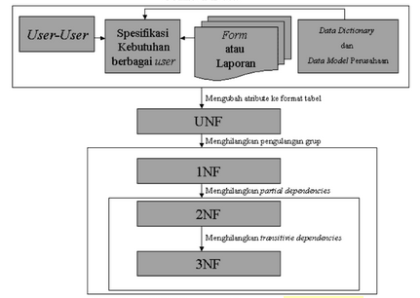
Gambar 2.15 Diagram Proses Normalisasi
2.11.3 Proses Normalisasi
Beberapa hal yang perlu diperhatikan dalam proses normalisasi adalah:
- Suatu teknik formal untuk menganalisis relasi berdasarkan primary key dan functional dependencies antar-atribut.
- Dieksekusi dalam beberapa langkah. Setiap langkah mengacu ke bentuk normal tertentu, sesuai dengan sifat yang dimilikinya.
- Setelah normalisasi diproses, relasi menjadi secara bertahap lebih terbatas atau kuat mengenai bentuk formatnya dan juga mengurangi tindakan update yang anomali.
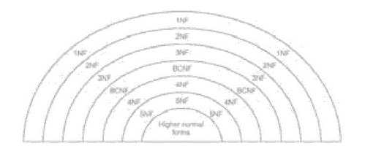
Gambar 2.16 Hubungan antara Normal Forms
2.11.3.1 Unnormalized Form (UNF)
Merupakan suatu tabel yang berisikan satu atau lebih grup yang berulang. Membuat tabel yang unnormalized adalah dengan memindahkan data dari sumber informasi. Contohnya, nota penjualan yang disimpan ke dalam format tabel dengan baris dan kolom.
2.11.3.2 First Normal Form (1NF)
Merupakan suatu relasi di mana setiap baris dan kolom berisikan hanya satu nilai.
Proses UNF ke 1NF
- Tentukan satu atau kumpulan atribut sebagai kunci untuk tabel unnormalized.
- Identifikasikan grup yang berulang dalam tabel unnormalized yang berulang untuk kunci atribut.
- Hapus grup yang berulang dengan cara:
  - Masukkan data yang semestinya ke dalam kolom yang kosong pada baris yang berisikan data berulang (flattening the table).
  - Menggantikan data yang ada dengan menulis ulang dari kunci atribut yang sesungguhnya ke dalam relasi terpisah.
2.11.3.3 Second Normal Form (2NF)
- Berdasarkan pada konsep full functional dependency, yaitu A dan B merupakan atribut dari sebuah relasi, B dikatakan fully dependent terhadap A jika B functionally dependent pada A, tetapi tidak pada proper subset dari A.
- 2NF merupakan sebuah relasi dalam 1NF dan setiap atribut non-primary key bersifat fully functionally dependent pada primary key.
- 1NF ke 2NF
  - Identifikasikan primary key untuk relasi 1NF.
  - Identifikasikan functional dependencies dalam relasi.
  - Jika terdapat partial dependencies terhadap primary key, maka hapus dengan menempatkan dalam relasi yang baru bersama dengan salinan determinannya.
2.11.3.4 Third Normal Form (3NF)
- Berdasarkan pada konsep transitive dependency, yaitu suatu kondisi di mana A, B, dan C merupakan atribut dari sebuah relasi, maka A → B dan B → C, maka transitively dependent pada A melalu B (jika A tidak functionally dependent pada B atau C).
- 3NF adalah sebuah relasi dalam 1NF dan 2NF dan di mana tidak terdapat atribut nonprimary key yang bersifat transitively dependent pada primary key.
- 2NF ke 3NF
  - Identifikasikan primary key dalam relasi 2NF.
  - Identifikasikan functional dependencies dalam relasi.
  - Jika terdapat transitive dependencies terhadap primary key, hapus dengan menempatkannya dalam relasi yang baru bersama dengan salinan determinannya.
2.11.3.5 Boyce-Codd Normal Form (BCNF)
- Berdasarkan pada functional dependencies yang dimasukkan ke dalam hitungan seluruh candidate key dalam suatu relasi, bagaimana pun BCNF juga memiliki batasan-batasan tambahan disamakan dengan definisi umum dari 3NF.
- Suatu relasi dikatakan BCNF, hanya jika setiap determinan merupakan candidate key.
- Perbedaan antara 3NF dan BCNF, yaitu untuk functional dependency A → B, 3NF memungkinkan dependency ini dalam suatu relasi jika B adalah atribut primary key dan A bukan merupakan candidate key.
- Sedangkan BCNF menetapkan dengan jelas bahwa untuk dependency agar ditetapkan dalam relasi A, maka A harus merupakan candidate key.
- Setiap relasi dalam BCNF juga merupakan 3NF, tetapi relasi dalam 3NF belum tentu termasuk ke dalam BCNF.
- Dalam BCNF kesalahan jarang sekali terjadi. Kesalahan dapat terjadi pada relasi yang:
  - Terdiri dari 2 atau lebih composite candidate key.
  - Candidate key overlap, sedikitnya satu atribut [13].

